

UNIVERSIDADE FEDERAL DO ABC - UFABC
cENTRO DE ENGENHARIA, MODELAGEM E CIÊNCIAS SOCIAIS APLICADAS (CECS)
Bacharelado em engenharia BIOMÉDICA

Paulo César Menegon de Castro

Desenvolvimento e Implementação de Sistema de Comunicação sem Fio para Cadeira de Rodas Servo Assistida

São Bernardo do Campo
2026
Paulo César Menegon de Castro

Desenvolvimento e Implementação de Sistema de Comunicação sem Fio para Cadeira de Rodas Servo Assistida

Trabalho de Graduação para a conclusão do curso de Bacharelado em Engenharia Biomédica pela Universidade Federal do ABC, desenvolvido no Centro de Engenharia, Modelagem, Ciências Sociais Aplicadas (CECS) como requisito parcial para a obtenção do Título de Bacharel em Engenharia Biomédica.

Orientador(a): Prof. Dr. Olavo Luppi Silva

São Bernardo do Campo
2026
- INTRODUÇÃO

O Censo 2022 do IBGE (IBGE, 2022) revelou que 14,4 milhões de pessoas de 2 anos ou mais (7,3% da população) têm alguma deficiência no Brasil, com maior prevalência entre mulheres e idosos, sendo a deficiência visual a mais comum (7,9 milhões). O levantamento inédito também contabilizou 2,4 milhões de pessoas com transtorno do espectro autista.
Segundo o Censo 2022:
- Distribuição das Dificuldades: Após a visual, as mais comuns são locomoção (5,2 milhões), motora fina (2,7 milhões) e auditiva (2,6 milhões).
- Domicílios: 16% dos domicílios no Brasil possuem pelo menos um morador com deficiência.
- Educação: A taxa de analfabetismo entre pessoas com deficiência é de 21,3%, quatro vezes maior que a das pessoas sem deficiência (5,2%).
- Trabalho: Dados da PNAD Contínua 2022 indicaram que apenas 29,2% das pessoas com deficiência participam da força de trabalho, contra 66,4% das pessoas sem deficiência, com alta taxa de informalidade (55%).
- Autismo: 1,2% da população (2,4 milhões) tem diagnóstico de TEA, com maior prevalência entre homens (1,5%).
- Regional: O Nordeste tem o maior percentual de domicílios com pessoas com deficiência (19,5%), seguido pelo Norte (17,8%).

Dentre os dados exibidos acima, nota-se que a deficiência de locomoção é a segunda deficiência mais frequente no país. A melhoria da locomoção destes indivíduos pode ser feita através do uso de alguma tecnologia assistiva. A tecnologia assistiva consiste em uma ampla gama de equipamentos, serviços, estratégias e práticas concebidas e aplicadas para minorar os problemas funcionais encontrados pelos indivíduos com deficiências (COOK, 2015). Entre esses recursos estão as cadeiras de rodas, que maximizam a funcionalidade por meio de estabilidade, alinhamento e conforto na postura sentada (SIMPSON, 2008), permitindo aos indivíduos completarem tarefas diárias com maior independência e acessar ambientes como a escola, o trabalho e a comunidade (COOPER, 2006).
As cadeiras de rodas podem ser manuais, quando a mobilidade depende das habilidades manuais ou de associação entre essas e auxílio de um pé para propulsão ou da assistência de terceiros para empurrar o recurso.
Figura 1 - Pessoas portadoras de deficiência no Brasil em 2022
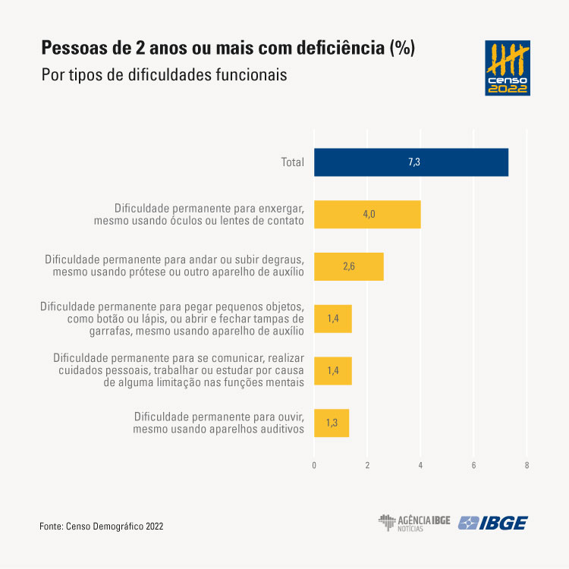
Fonte: IBGE, 2022

Já as cadeiras de rodas motorizadas são aquelas que dependem de uma unidade de motor e do acesso aos controles, como os joysticks (COOK, 2015). Mundialmente, as cadeiras de rodas manuais são o tipo mais utilizado (OMS, 2008), o que também é reportado em estudos com sujeitos com lesões medulares (HETZ, 2008).
Para a OMS, por um lado, as cadeiras de rodas são um meio de as pessoas com deficiência exercerem seus direitos humanos e atingirem a inclusão e a igualdade de participação, contribuindo para a saúde, qualidade de vida e vida plena e ativa na comunidade (OMS, 2008). Por outro lado, as barreiras ambientais relacionadas à acessibilidade ainda são um grande desafio para os usuários deste recurso, já que dificultam a locomoção e interferem nas experiências sociais (MILLER, 2012). Dentre as barreiras mais comuns estão as rampas e degraus (33,3%), além de dificuldades na mobilidade em ambientes externos (13,3%) e o transporte da cadeira de rodas (13,3%) (MEDOLA, 2014). Também foram citadas dificuldades no uso da cadeira de rodas em ambientes internos, sendo a cozinha o lugar de maior dificuldade (72%), no uso de transporte público (59%) e particular (64%) (MEDOLA, 2014). Para a superação destas barreiras, as cadeiras de rodas motorizadas apresentam vantagens sobre as cadeiras manuais pois permitem maiores deslocamentos, com menor esforço por parte do usuário e sem depender de terceiros na maioria das situações do dia a dia.

O uso de motores elétricos em sistema de mobilidade é realidade estabelecida e são
encontrados em aplicações tais como no transporte de carga, bicicletas, locomoção de pessoas com mobilidades reduzidas e muitas outras (MONTEIRO, 2016). O uso de um motor elétrico, adaptado ao sistema, pode substituir a força humana totalmente ou complementar essa força na forma de uma assistência. Essa assistência pode ser pré-programada ou mais elaborada no sentido de prover mais segurança e conforto ao operador, adaptando-se à sua solicitação (MONTEIRO, 2016). A assistência pré-programada pode ser vista no sentido de o motor sempre atuar da mesma forma, independentemente da atuação do operador, normalmente aplicando uma força (torque) constante assim que habilitada. A assistência que se adapta à condição operacional pode ter várias características como, por exemplo, ser função da declividade do movimento criado pelo operador (MONTEIRO, 2016).
A cadeira de rodas servo assistida, do inglês Pushrim-Activated Power Assisted Wheelchair (PAPAW) é uma tecnologia assistiva que desenvolve os princípios da cadeira de rodas e permite com que pessoas que possuem dificuldades em propulsioná-la manualmente, seja devido a alguma condição de saúde como obesidade, dores ao realizar o movimento de propulsão, baixas reservas cardiopulmonares, inabilidade de manter uma postura para a propulsão ou por não possuírem força suficiente no braço, possam se locomover sem a necessidade de soluções completamente elétricas (COOPER; COOPER; BONINGER, 2008).
A cadeira é construída através da modernização de cadeiras manuais, com o uso de hardware customizável e de rodas motorizadas, muitas vezes pensadas de modo que seja possível removê-las sem o uso de ferramentas (COOPER; COOPER; BONINGER, 2008). A PAPAW utiliza motores e uma bateria para aumentar a potência aplicada pelo usuário em algum dos aros da cadeira nos momentos de frenagem e de aceleração, e seu acionamento depende da entrada do usuário, que se configura como um torque realizado em algum dos aros da cadeira de rodas. Segundo o autor, o torque aplicado é amplificado pelos motores e por um sistema de engrenagens. Vale ressaltar que é utilizado um microcontrolador para cada uma das rodas traseiras do equipamento para controlar cada uma delas (COOPER et al., 2001; COOPER; COOPER; BONINGER, 2008).
Uma das alternativas para implementar o comportamento de servo-assistência na PAPAW é a do uso do controle por impedância. A técnica foi apresentada por (HOGAN,1984) para lidar com tarefas de interação mecânica que incorporam processos de contato, nos quais a interação dinâmica não pode ser desprezada.

Exemplos dados pelo autor são situações nas quais são utilizadas ferramentas, como o uso de uma furadeira ou atividades realizadas por pessoas utilizando próteses. Em outras palavras, o controle por impedância é um sistema de controle no qual não se pode tratar o manipulador e o ambiente de forma isolada, pois o sistema de controle sofre ou exerce trabalho no ambiente. Assim, se procura controlar a relação entre duas grandezas em vez de levar em consideração uma única variável como ocorre em métodos convencionais de controle, o que faz com que a técnica de controle por impedância possua como principal mérito a capacidade de relacionar forma efetiva o controle das posições e força de contrato ao mesmo tempo (CUERVA, 2017; SONG; YU; ZHANG, 2017).
A construção de uma PAPAW é uma tarefa complexa, que requer conhecimento técnico em diversas áreas da engenharia e da saúde. O presente trabalho é uma continuação de um trabalho anterior (COQUEIRO, 2024) e tem o objetivo de construir um circuito de condicionamento do sinal de força tangencial exercido pelo usuário no aro de cadeira de rodas e transmitir os dados para um receptor localizado no módulo de controle. A necessidade de transmissão de dados sem o uso de cabos se faz necessária pelo fato de que os sensores estão localizados em uma parte móvel da cadeira de rodas e o módulo de controle ficará na parte estacionária da cadeira.

- Objetivos

O presente trabalho apresenta os seguintes objetivos:
- Desenvolver um sistema de condicionamento de sinal capaz de realizar a transdução de sinal de força realizada no momento de propulsão de um aro de uma cadeira de rodas;
- Utilizar um módulo de comunicação sem fio bidirecional, associado a um microcontrolador a fim de realizar a conversão analógico digital do sinal condicionado e transmiti-lo para um receptor localizado no módulo de controle;
- Construção de algoritmos para permitir que os dados sejam transmitidos e recebidos com baixa latência e sem perda significativa de pacotes.
3. Comunicação sem fio

As faixas de rádio ISM (Industrial, Scientific and Medical) são faixas de radiofrequência específicas designadas pela ITU Radiocommunication Sector e órgãos nacionais para equipamentos industriais, científicos e médicos, e não para comunicação. Essas faixas não licenciadas - geralmente 2,4 GHz, 915 MHz e 433 MHz - são amplamente utilizadas por Wi-Fi e Bluetooth, que precisam tolerar interferências de outros usuários.
Não há necessidade de pagamento de taxas para o uso dessas faixas de frequência, bastando respeitar um limite de potência de transmissão (geralmente inferior a 1 W) e não causar interferência em outras faixas de frequência. A regulamentação das bandas de frequência ISM varia entre os países. Por exemplo, nos Estados Unidos existem três faixas de frequência: 902-928 MHz, 2400-2484,5 MHz e 5725-5850 MHz, enquanto na Europa parte da faixa de 900 MHz é utilizada para comunicações GSM.
A faixa de 2.4 GHz é a faixa de frequência ISM comum a todos os países. Portanto, redes sem fio LAN (IEEE 802.11b/IEEE 802.11g), Bluetooth, ZigBee e outras podem operar na faixa de frequência de 2.4 GHz.
As bandas ISM comumente usadas são:
- 433 MHz (433.05 – 434.79 MHz): Usada para dispositivos de baixa potência, proporcionando maior alcance e penetração.
- 868 MHz (863 – 870 MHz): Usada na Europa como substituta da banda de 915 MHz.
- 915 MHz (902 – 928 MHz): Comumente usada na América do Norte para dispositivos celulares, RFID e IoT industrial.
- 2.4 GHz (2.400 – 2.500 GHz): Usada mundialmente para Bluetooth, Wi-Fi (IEEE 802.11b/g/n) e Zigbee.
- 5.8 GHz (5.725 –5.875GHz): Usada para comunicação de alta velocidade e, frequentemente, para transmissão de vídeo.

Algumas tecnologias que utilizam faixas de rádio definidas pela ISM serão descritas a seguir.

3.1 Sigfox
A Sigfox é uma empresa francesa e uma rede de menor consumo e capacidade
elevada direcionada para IoT, sendo uma das empresas pioneiras voltada para IoT.
Em linhas gerais, a tecnologia Sigfox disponibiliza uma alternativa de comunicação sem fio por meio de um software que diminui tanto o consumo de energia quanto o valor gasto dos aparelhos conectados. A banda de frequência em que opera é de 915 a 928 MHz e a largura de banda do canal de 100 MHz. Além disso, a Sigfox sustenta a banda ultra estreita e opera em espectro não licenciado, em que é gerada uma forma celular de comunicação de rede para indicar uma solução de menor rendimento em IoT (CHETTRI; BERA, 2020).

3.2 LoRa e LoRaWAN

A rede sem fio LoRaWAN altamente popular entre a LPWAN (Low Power Wide Area Network) (SIKIMIĆ et al., 2020) ou protocolo LoRaWAN™ estabelece a arquitetura e a comunicação de um sistema e, para determinar esses parâmetros, o protocolo utiliza a tecnologia LoRa® (SILVA JUNIOR, 2016). A tecnologia LoRa é uma camada física responsável pela comunicação de longa distância. A rede de espectro LPWAN foi criada por “The Special Interest Group” (SIG) (Grupo de Interesse Especial). Trata-se de uma camada de enlace “Media Access Control” (MAC) (Controle de Acesso ao Meio) de um determinado modelo OSI, Open System Interconnection (Sistemas Abertos de Interconexão). Em linhas gerais, enquanto a rede LoRaWAN é um protocolo estrutural que permite a comunicação do sistema de rede, o LoRa serve para passagem de troca de dados de longo alcance (SIKIMIĆ et
al., 2020).

3.3 ZigBee

O ZigBee utiliza o LPWAN para promover sua tecnologia na área de IoT, destacando-se por possuir todas as camadas OSI e ser uma continuidade do IEEE.802.15.4 (CHETTRI; BERA, 2020). Assim, é comparada ao Bluetooth porque ambas são comunicações de curto alcance, já que o ZigBee transmite até 100m.
Destaque-se que o ZigBee utiliza microcontroladores de 8 bits (SIKIMIĆ et al., 2020),
e sua aplicabilidade ocorre na área de saúde, automação residencial e indústria relacionada a IoT (CHETTRI; BERA, 2020), e para tarefas em que não seja necessário transmitir dados em altas quantidades (SIKIMIĆ et al., 2020)

3.4 Bluetooth

O Bluetooth é uma comunicação sem fio desenvolvida para promover a conexão entre aparelhos em curta distância. Essa tecnologia opera na banda de 2.4 GHz ISM (industrial, scientific and medical) e atualmente é o padrão aderido pela indústria de aparelhos móveis. Em adição, existe também o Bluetooth Low Energy, BLE que, além de consumir menos energia, tem capacidade de sustentar uma topologia estrelada ilimitada. Todavia, verifica-se que o BLE se aplica a dispositivos que utilizam fontes de energia autônomas e que possuem baixa largura de banda (SIKIMIĆ et al., 2020).

3.5 NB-IoT

O NB- IoT, Narrowband (A Internet de banda estreita das coisas), faz parte da LPWAN e surgiu através da tecnologia 3 GPP, 3rd Generation Partnership Project (Projeto de Parceria de 3.ª Geração). Opera em uma largura de banda de 180 kHz de uplink e downlink. Possui três modos de operação, sendo o primeiro “Operação Inband”, o segundo “Modo de Banda de Guarda” e o terceiro “Modo Autônomo”. Além disso, é uma tecnologia relacionada à aplicação para IoT, sendo utilizada em aplicativos de baixa potência e será de grande importância futuramente para as tecnologias que dependem da IoT (CHETTRI; BERA, 2020).

3.6. WLAN (Wi-Fi)

O Wi-Fi é uma tecnologia do padrão IEEE 802.11 e atua na faixa de 2,4 e 5GHz.
Necessita de dois elementos para estabelecer uma rede central, sendo um ponto de acesso e um adaptador respectivamente (SIKIMIĆ et al., 2020). Ademais, a rede utilizada é a LAN (Local Area Network) e o Wi-Fi é recomendado para aplicação de curto alcance (CHETTRI; BERA, 2020). É importante saber que existe uma tecnologia mais eficiente para cada cenário em que a IoT necessite ser usada. Para determinar isso, existem dois conceitos conhecidos, como taxa de transmissão de dados (throughput) e alcance (distance).
A Tabela 1 resume algumas das características das redes sem fio apresentadas.
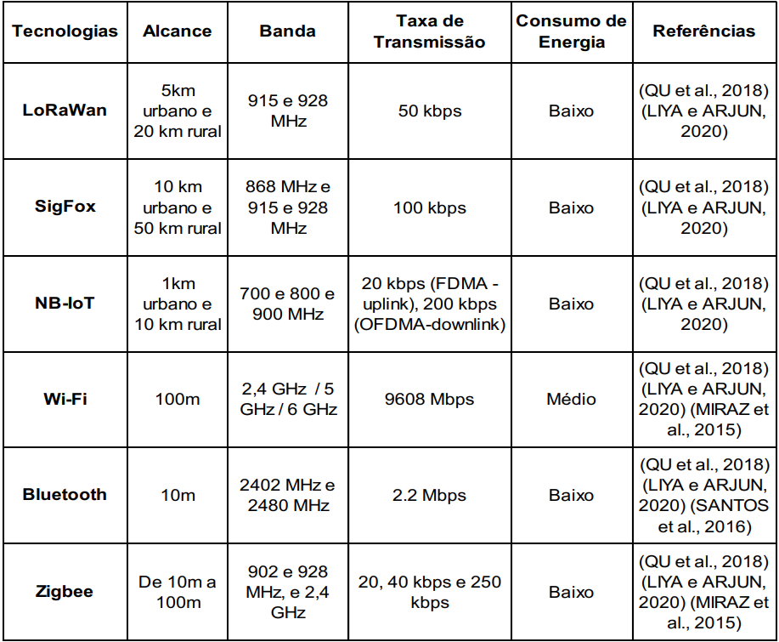

3.7. Latência

Latência pode ser definida como a duração de tempo entre a geração de um pacote e a sua correta recepção ao seu destinatário (JIANG et al., 2018). De acordo com os autores é difícil garantir uma latência total predefinida, dado que redes diferentes podem introduzir latências aleatórias os quais os valores exatos ou distribuições estatísticas não são tipicamente conhecidas inicialmente. No entanto, é determinado durante o artigo a formação de uma latência para um pacote que é enviado em um salto de rede.
- Os autores distinguem dois processos de latência em redes, sendo a latência se refere a um processo de codificação da mensagem denominada como latência de redes intranet, enquanto que quando a latência envolve outros computadores ou mais nós de rede é considerada como latência de internet. Para o caso do sensor utilizado, é de interesse apenas a latência de intranet, que será discutida nos parágrafos posteriores. Como é possível verificar da Figura X, os componentes mais importantes da latência são:
- O tempo de enfileiramento da informação, também conhecido como queueing latency (Tq);
- O tempo de processamento (Tpr);
- O tempo levado por um pacote para acessar ao meio compartilhado, também chamado de medium access latency (Ta);
- O tempo de transmissão da informação (Tt), que é dado pela soma do tempo de envio do cabeçalho e metadados, conhecido por header, e da carga útil, também conhecida como payload (JIANG et al., 2018). Cada um dos tempos apresentados se refere a um processo.
Figura 2 - Componentes da latência
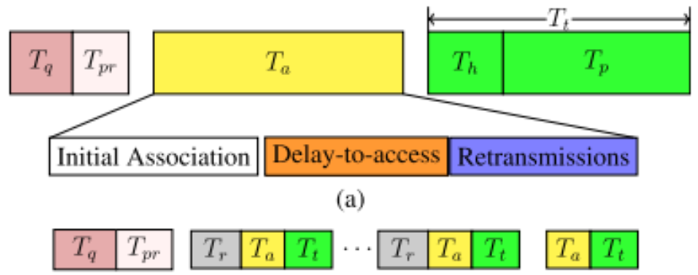
Fonte: JIANG et al., 2018
4. Strain Gauge

O strain gauge (strain gage) ou extensômetro, é um sensor composto por um filme fino de metal (Figura 3) ou semicondutor que é colado na superfície do material que se deseja monitorar.

Figura 3 - Strain gauge LD 20 HBM
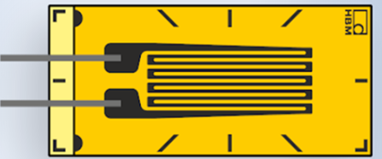
Fonte: HBM, 2026

Quando o material sofre alguma deformação, seja por alongamento ou compressão, o strain gauge também se deforma, o que altera a sua resistência elétrica. Essa mudança na resistência é proporcional à deformação sofrida, permitindo medir o quanto o material se expandiu ou contraiu.
A relação entre a deformação e a mudança de resistência é dada pelo gauge factor, e é descrita pela equação a seguir:

$$\frac{∆R}{R}=GF.\frac{∆L}{L}$$ |  | (1)
Onde: R é a resistência inicial do strain gauge,
∆R é a variação de resistência do strain gauge,
L é o comprimento medido pelo strain gauge,
∆L é a variação do comprimento medido pelo strain gauge e GF é o gauge factor.

Ao selecionar strain gauges, algumas das características a serem consideradas são:
- Resistência nominal e tolerância;
- Gauge factor e sua tolerância;
- STC (self temperature compensation), onde o STC indica para qual tipo de material a variação de resistência possui compensação ao variar a temperatura da superfície na qual o strain gauge está instalado.
Para o modelo LD 20 da HBM (HBM, 2026) temos:

Figura 4 - Características técnicas do strain gauge LD 20 HBM
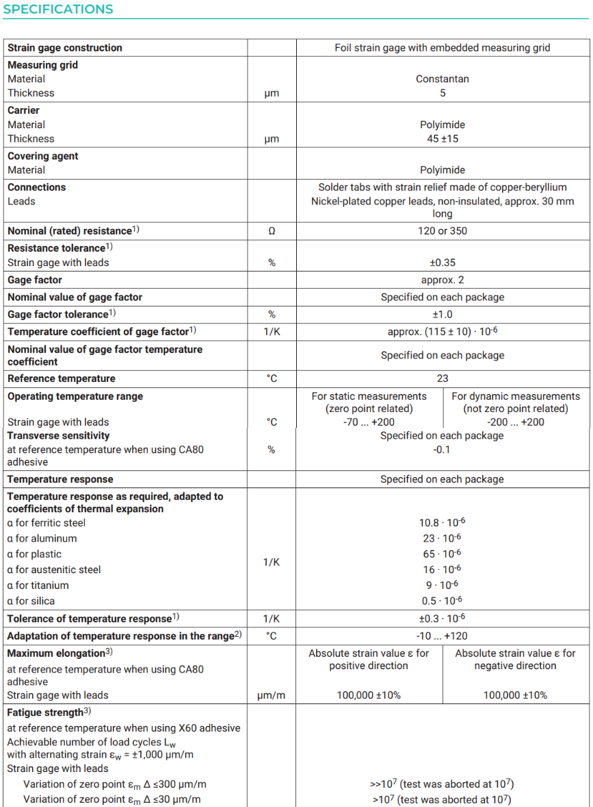
Fonte: HBM, 2026. Adaptado pelo autor

O projeto fez uso de quatro pares de pontes de Wheatstone completas, e utilizou o modelo de strain gauge em V, também conhecido como strain gauge Espinha de Peixe. A Figura 5 mostra um exemplo deste modelo de extensômetro. A necessidade de se utilizar este tipo de ferramenta é justificada pois era requisitado que os strain gauges coletassem o efeito do cisalhamento no apoio ao aro da cadeira, que se assemelha a uma barra fixa. No projeto foram utilizados os sensores PA-13-125RB-120 da fabricante Excel Sensors (EXCEL, 2026).
A configuração em ponte de Wheatstone completa é bastante útil para o uso de strain gauges pois é a que apresenta maior sensibilidade à deformação.

Figura 5 - Strain gauge do tipo espinha de peixe
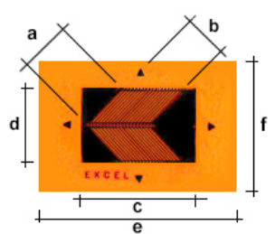
Fonte: EXCEL, 2026

Esse tipo de circuito permite com que seja medida uma variação das tensões nos nós centrais v_{ab} dessa malha, de modo a permitir com que sejam obtidas com bastante sensibilidade dados sobre a deformação do sólido.
Figura 6 - Ponte de Wheatstone
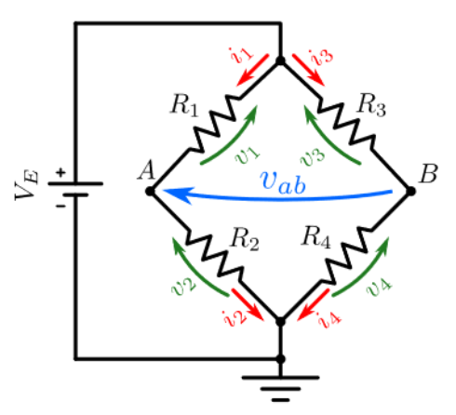
Fonte: SILVA, 2022

É possível dessa forma obter a equação para a aquisição do sinal conforme veremos a seguir, como vista em (SILVA, 2022). Seja dada uma ponte de Wheatstone, considere que cada strain gauge possua valores distintos R₁, R₂, R₃,e R₄, conforme mostra a Figura 6.
A partir da leis dos nós, é possível deduzir a equação da ponte, que se encontra na seguinte forma:

$$\frac{v_{ab}}{V_{E}}=\frac{R_{2}}{R_{1}+R_{2}}-\frac{R_{4}}{R_{3}+R_{4}}$$ | (2)

Note que a ponte se encontra em equilíbrio quando temos que R₁ = R₂ = R_{A} e R₃ = R₄ = R_{B}. Assim, quando ocorrem variações das resistências, essas são dadas pelas equações R₁ = R_{A} + ∆R₁, R₂ = R_{A} + ∆R₂, R₃ = R_{B} + ∆R₃ e R₄ = R_{B} + ∆R₄.
Substituindo os valores na equação da Ponte de Wheatstone, obteremos:

$$\frac{v_{ab}}{V_{E}}=\frac{{R_{A}+∆R}_{2}}{{R_{A}+∆R}_{1}+{R_{A}+∆R}_{2}}-\frac{R_{B}+{∆R}_{4}}{{R_{B}+∆R}_{3}+{R_{B}+∆R}_{4}}$$ | (3)

Podemos dividir o numerador e denominador de cada termo pelas suas resistências substituídas R_{A} e R_{B}, o que nos permite chegar a uma equação com o formato subsequente:

$$\frac{v_{ab}}{V_{E}}=\frac{1+R_{A}+\frac{{∆R}_{2}}{R_{A}}}{2+\frac{{∆R}_{1}}{R_{A}}+\frac{{∆R}_{2}}{R_{A}}}-\frac{1+R_{B}+\frac{{∆R}_{4}}{R_{B}}}{2+\frac{{∆R}_{3}}{R_{B}}+\frac{{∆R}_{4}}{R_{B}}}$$ | (4)

Por fim, para o caso de todos os Strain gauges possuírem o mesmo fator G, conseguiremos a expressão $G_{ε_{1}}=\frac{{∆R}_{1}}{R_{A}}$, $G_{ε_{2}}=\frac{{∆R}_{2}}{R_{A}}$, $G_{ε_{3}}=\frac{{∆R}_{3}}{R_{B}}$ e $G_{ε_{4}}=\frac{{∆R}_{4}}{R_{B}}$ para cada strain gauge, e assim podemos substituir na fórmula tendo como finalidade a seguinte expressão:

$$\frac{v_{ab}}{V_{E}}=\frac{1+G_{ε_{2}}}{2+G_{ε_{1}}+G_{ε_{2}}}-\frac{1+G_{ε_{4}}}{2+G_{ε_{3}}+G_{ε_{4}}}$$ | (5)

Realizando as somas e multiplicações para os denominadores:

$$\frac{v_{ab}}{V_{E}}=\frac{\left(1+G_{ε_{2}}\right)\left(2+G_{ε_{3}}+G_{ε_{4}}\right)-\left(1+G_{ε_{4}}\right)\left(2+G_{ε_{1}}+G_{ε_{2}}\right)}{\left(4+{2G}_{ε_{3}}+{2G}_{ε_{4}}\right)+\left({2G}_{ε_{1}} {+ G^{2}}_{ε_{1 }ε_{3 }}{+ G^{2}}_{ε_{1 }ε_{4 }}\right)+({2G}_{ε_{2}} {+ G^{2}}_{ε_{2 }ε_{3 }}{+ G^{2}}_{ε_{2 }ε_{4 }})}$$ | (6)

De acordo com (SILVA, 2022), como G ≈ 2 para strain gauges metálicos, teremos então G₂ϵ₂ << 2Gϵ << 4 e portanto é possível desprezar esses termos na equação anterior. A equação portanto possui um formato como se segue,considerando apenas o único termo
significativo que é 4:

$$\frac{v_{ab}}{V_{E}}≈\frac{\left(1+G_{ε_{2}}\right)\left(2+G_{ε_{3}}+G_{ε_{4}}\right)-\left(1+G_{ε_{4}}\right)\left(2+G_{ε_{1}}+G_{ε_{2}}\right)}{4}$$ | (7)

Finalmente, é possível melhorar ainda mais a expressão com o a expansão seguida da fatoração dos termos presentes no numerador. O resultado do desenvolvimento dos cálculos encontra-se na Equação 8:

$$\frac{v_{ab}}{V_{E}}≈\frac{G\left(-ε_{1}+ε_{2}+ε_{3}-ε_{4}\right)}{4}$$ | (8)

Podemos também enunciar a equação da seguinte forma, de modo com que os resistores estejam presentes:

$$\frac{v_{ab}}{V_{E}}≈\frac{G(-\frac{{∆R}_{1}}{R_{1}}+\frac{{∆R}_{2}}{R_{2}}+\frac{{∆R}_{3}}{R_{3}}-\frac{{∆R}_{4}}{R_{14}})}{4}$$ | (9)

É importante frisar que todos os strain gauges estão sofrendo uma deformação diferente e positiva, mas note que os strain gauges 2 e 3 causam um aumento na tensão v_{ab} enquanto que os demais gauges 1 e 4 causam sua diminuição (SILVA, 2022).

5. Microcontrolador - ESP32 - WROOM - 32

O ESP32-WROOM-32 (ESPRESSIF, ESP32-WROOM-32, 2026) é um Microcontroller Unit (MCU) equipado com um processador dual-core de 240 MHz, 4 MB de Flash e 520 KB de SRAM. Ele suporta Wi-Fi de 2,4 GHz (802.11 b/g/n) e Bluetooth 4.2, além de mais de 36 GPIOs, 18 canais ADC e consumo de energia ultrabaixo (5 µA em modo de hibernação profunda.
Principais Características Técnicas:
- Processador: CPU dual-core Xtensa LX6 de 32 bits, ajustável entre 80 MHz e 240 MHz.
- Conectividade sem fio: Wi-Fi integrado de 2,4 GHz (até 150 Mbps) e Bluetooth v4.2 BR/EDR e BLE.
- Memória: 4 MB de flash embutida (padrão), 520 KB de SRAM e 448 KB de ROM.
- Periféricos: 18 canais ADC (12 bits), 2 canais DAC (8 bits), 10 sensores de toque capacitivos, UART, SPI, I2C, I2S, PWM e um sensor Hall integrado.
- Consumo de energia: O modo de hibernação profunda consome apenas 5 µA; opera a 3,3 V.
- Antena: Normalmente antena PCB integrada (WROOM-32D/32E), com opção de conector U.fl disponível (WROOM-32U).
- Segurança: Segurança completa por hardware, incluindo AES-128/256, inicialização segura e criptografia de flash.

A placa de desenvolvimento ESP32 DevKit V1 contém um MCU ESP32-WROOM-32 e possui um total de 30 pinos (Figura 7). As funções dos pinos são mostradas na Figura 8.

Figura 7 - ESP32 DevKit V1
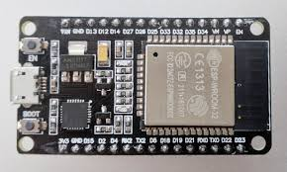
Fonte: GitHub

Figura 8 - ESP32 Development Board
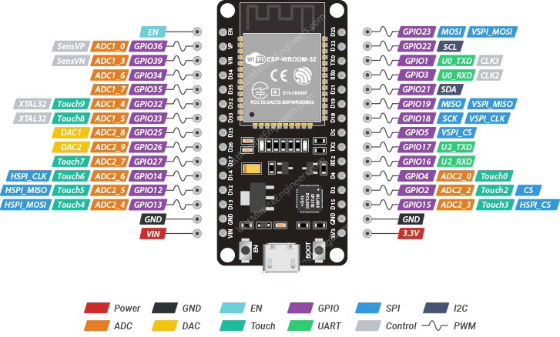
Fonte: Prabhu, 2026

5.1 Pinos de alimentação

Existem dois pinos de alimentação: o pino V_{IN} e o pino 3V3 (Figura X). O pino V_{IN} pode ser usado para alimentar diretamente o ESP32 e seus periféricos através de uma fonte de alimentação regulada de 5V. O pino 3V3 é a saída do regulador de tensão integrado, podendo fornecer até 600mA de corrente. O pino GND é o pino de aterramento (Prabhu, 2026).

Figura 9 - Pinos de alimentação
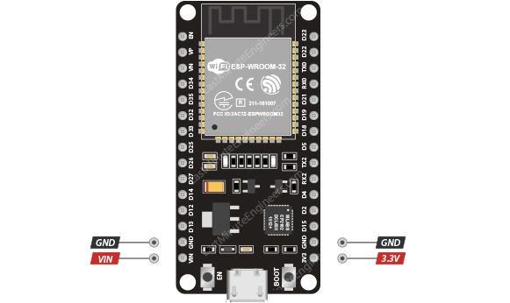
Fonte: Prabhu, 2026
5.2 Reset

O pino EN (Figura 10) é o pino de habilitação do ESP32, que por padrão está em nível alto. Quando em nível alto, o chip é habilitado; quando em nível baixo, o chip é desabilitado (Prabhu, 2026).

Figura 10 - Pino de Reset
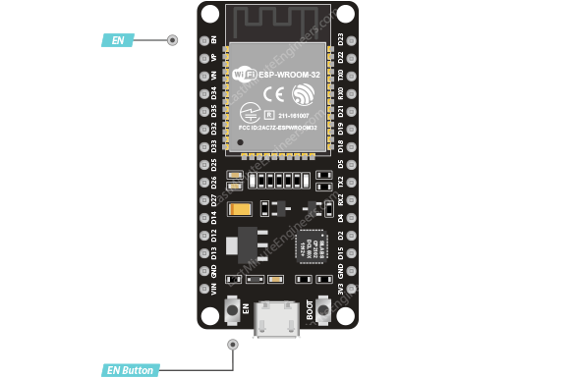
Fonte: Prabhu, 2026

5.3 General Purpose Input Output (GPIO)

A placa ESP32 possui 25 pinos GPIO que podem ser configurados com diferentes funções através da programação dos respectivos registradores. Existem vários tipos de GPIOs: somente digitais, com suporte a analógico, com suporte a toque capacitivo etc.
Os GPIOs com suporte a analógico e os com suporte a toque capacitivo podem ser configurados como GPIOs digitais. A maioria desses GPIOs digitais pode ser configurada com resistores de pull-up ou pull-down internos, ou ainda com alta impedância (Figura 11).
Todos os pinos GPIO podem ser configurados para trabalhar com interrupções. Alguns pinos possuem modos de trabalho específicos que não podem ser alterados como por exemplo os pinos GPIO 34, 35, 36 e 39 que não podem ser configurados como saídas. Podem ser usados ​​como entradas digitais ou analógicas, ou para outras finalidades. Também não possuem resistores internos de pull-up e pull-down, ao contrário dos outros pinos GPIO (Prabhu, 2026).

5.4 Serial Peripheral Interface (SPI)

É um protocolo de dados seriais síncrono usado por microcontroladores para se comunicarem com um ou mais periféricos. Por exemplo, a placa ESP32 se comunicando com um sensor que suporta SPI ou com outro microcontrolador (Prabhu, 2026).
Em uma comunicação SPI, sempre existe um controlador (também chamado de mestre) que controla os dispositivos periféricos (também chamados de escravos).
Figura 11 - Pinos GPIO
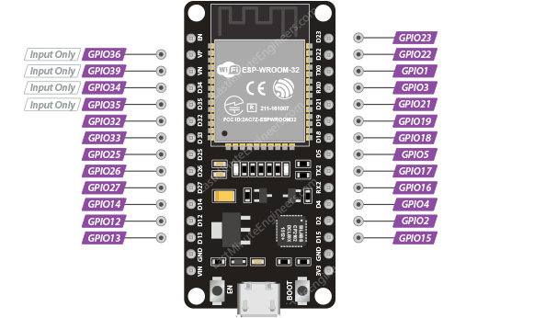
Fonte: Prabhu, 2026

Os dados podem ser enviados e recebidos simultaneamente. Isso significa que o mestre pode enviar dados para um escravo e um escravo pode enviar dados para o mestre ao mesmo tempo.
Para a comunicação SPI são necessárias quatro conexões:
- MISO: Master In Slave Out
- MOSI: Master Out Slave In
- SCK: Serial Clock
- CS /SS: Chip Select (usado para selecionar o dispositivo quando múltiplos periféricos são usados no mesmo bus SPI).

O ESP32 (Figura 12) possui três interfaces SPI (SPI, HSPI e VSPI) nos modos escravo e mestre. Essas interfaces SPI também suportam os recursos SPI de uso geral listados abaixo:
- 4 modos de temporização para transferência no formato SPI
- Até 80 MHz e clocks divididos de 80 MHz
- FIFO de até 64 bytes

Apenas as interfaces VSPI e HSPI são utilizáveis, e o terceiro barramento SPI é usado pelo chip de memória flash integrado. Os pinos VSPI são comumente usados ​​em bibliotecas padrão.

5.5 Analog to Digital Converter (ADC)

A placa ESP32 DevKit V1 tem 15 pinos que contam com ADC (Figura 13). É um ADC de 12 bits, o que significa que ele pode detectar 4096 (2¹²) níveis analógicos discretos.
Figura 12 - Pinos SPI
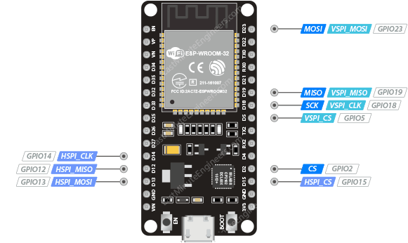
Fonte: Prabhu, 2026

Ele converte tensões de entrada que variam de 0 a 3,3 V (tensão de operação) em valores inteiros que variam de 0 a 4095. Isso resulta em uma resolução de 3,3 volts/4096 unidades, ou 0,0008 volts (0,8mV) por unidade. A resolução (9, 10, 11 e 12 bits) pode ser configurada por software. Os pinos ADC2 não podem ser usados ​​quando o Wi-Fi estiver ativado. Caso seja necessário o uso de Wi-Fi, deve-se usar os pinos do ADC1.

Figura 13 - Pinos ADC
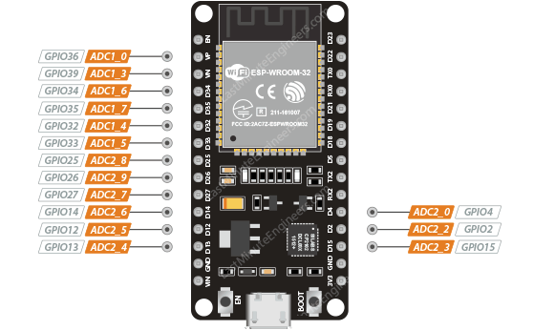
Fonte: Prabhu, 2026

O ESP32 utiliza para conversão ADC um conversor de aproximação sucessiva do tipo. O conversor de aproximação sucessiva é um sistema de realimentação que faz uso da tentativa e erro para estimar a entrada analógica de um sinal e m um código digital correspondente. Esse sistema é formado por um registrador de aproximações sucessivas e analógico-digital que funciona com o uso de um registrador de aproximações sucessivas (tipo Successive Approximation Register - SAR) e um conversor A/D em realimentação com um comparador de tensão, como visto na Figura 14 (GREBENE, 2002; ARAFA et al., 2023).
O SAR faz uso de um um switch denominado Sample-and-Hold (S/H), onde o sinal é primeiramente amostrado, enquanto o conversor D/A do circuito converte um código digital guardado no registrador em um valor analógico. É feita então uma comparação através do circuito comparador, que verifica a entrada do switch S/H e a do conversor D/A o que produz uma saída digital que instrui a logica a atualizar o registrador que contém a lógica do SAR (ARAFA et al., 2023). A lógica SAR em maiores detalhes é determinada de forma sucessiva. Existem um registrador de N-bits e um registrador de retenção. Ambos são limpos antes do processo de aquisição do sinal analógico acontecer.

Figura 14 - Esquema de um ADC SAR
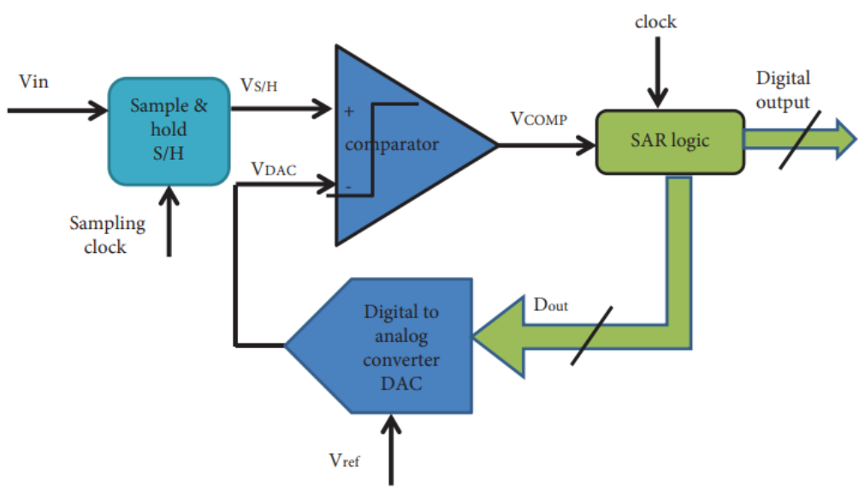
Fonte: ARAFA et al., 2023

Durante a etapa de conversão, é inserido um bit de valor 1 como bit de prova para o MSB no registrador de retenção, com o restante dos seus bits contendo o valor 0. Caso o valor analógico resultante do conversor D/A ser menor ou igual ao seu valor de saída, o estado do comparador se mantém inalterado, e o valor 1 continua para o MSB. Caso contrário esse valor é reposto por 0. Assim, no próximo ciclo, o valor 1 é colocado como bit de prova para o segundo bit mais significativo, seguindo a mesma lógica anterior até que sejam realizados N ciclos sucessivamente (GREBENE, 2002; ARAFA et al., 2023).
De acordo com (GREBENE, 2002), este é um dos conversores mais usados, dado que possui uma resolução relativamente alta e uma alta velocidade. No entanto, as incertezas nos bits dado ao ruído do comparador, fonte ou tempo de assentamento do circuito trazem desvantagens ao uso desse tipo de conversor A/D (ARAFA et al., 2023).

O ADC precisa de uma tensão de referência para comparar com a tensão de entrada, a fim de calcular os valores digitais (variando de 0 a 4095, já que é um ADC de 12 bits) da tensão de entrada. Essa tensão de referência, chamada V_{ref} (Voltage Reference), ajuda o ADC a mapear as tensões de entrada para essa faixa. O ESP32 usa uma Vref de aproximadamente 1,1 V. Isso significa que ele só pode mapear tensões de entrada entre 0 V e 1,1 V. Para valores acima de 1,1V deve ser realizada a atenuação do sinal de entrada. Dessa forma, o ADC pode mapear tensões maiores que 1,1 V para a faixa de 0 a 4095.
O ESP32 suporta quatro níveis de atenuação, com faixas de linearidade recomendadas para melhor precisão (MORAIS, 2026):
- Atenuação 0 dB (0 - 1.1V): melhor precisão linear abaixo de 950mV.
- Atenuação 2.5 dB (0 - 1.5V): boa linearidade até aproximadamente 1050mV.
- Atenuação 6 dB (0 - 2.2V): linearidade razoável até 1300mV.
- Atenuação 11 dB (0 - 3.3V): faixa completa, mas com linearidade ruim acima de 2.6V

Cada ESP32 pode ter até 6% de diferença nas leituras, boa parte devido à tensão de referência (V_{ref}) do ADC haver grande variação (1000 - 1200 mV). Essa variação na V_{ref} ocasiona leituras diferentes entre os chips (MORAIS, 2026).
A calibração do ADC minimiza esses efeitos ao ajustar as leituras com base em parâmetros armazenados na eFuse de cada chip durante a fabricação. Esses parâmetros contêm informações sobre a tensão de referência real e características de linearidade específicas daquele chip, permitindo que o driver de calibração compense as variações e forneça resultados mais precisos (MORAIS, 2026).
Durante a fabricação (ESPRESSIF, ADC calibration driver, 2026), cada chip ESP32 passa por um processo de caracterização onde parâmetros específicos são medidos e gravados na eFuse. Esses parâmetros incluem:
- Tensão de referência real do ADC (que pode variar entre 1000-1200 mV)
- Coeficientes de calibração para diferentes níveis de atenuação
- Parâmetros de linearidade para compensar a não-linearidade do ADC
O driver de calibração lê esses valores da eFuse e os utiliza para criar uma função de conversão que transforma o valor bruto (raw) do ADC em uma tensão calibrada em milivolts.
Práticas que podem melhorar a qualidade das medições (ESPRESSIF, ADC calibration driver, 2026):
- Oversampling: realizar múltiplas leituras e calcular a média reduz drasticamente o ruído. O número ideal de amostras depende da aplicação, mas valores entre 32 e 128 são comuns;
- Capacitores de by-pass: adicionar um capacitor cerâmico de 100 nF entre o pino do ADC e o GND pode melhorar significativamente a estabilidade das leituras;
- Atenuação Adequada: o ESP32 oferece diferentes níveis de atenuação que determinam a faixa de tensão que pode ser medida, conforme visto anteriormente;
- ADC2 com Wi-Fi Ativo: o ADC2 não pode ser usado quando o Wi-Fi está ativo no ESP32;
- Tipo de Calibração: verificar o tipo de calibração foi utilizado (eFuse, Two Point, eFuse ,V_{ref} ou valor padrão).

Figura 15 - Atenuação de ruídos no ADC
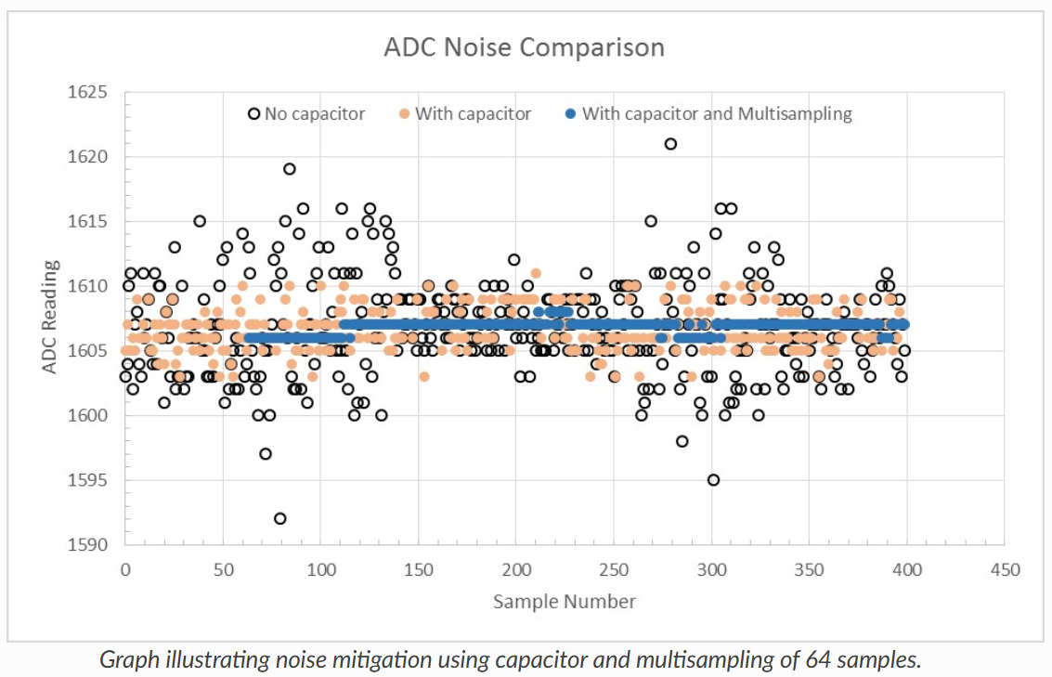
Fonte: ESPRESSIF, ADC calibration driver, 2026

6. Metodologia

O presente trabalho apresenta os seguintes objetivos...

7. Resultados e Discussão

O presente trabalho apresenta os seguintes objetivos...

8. Conclusão

O presente trabalho apresenta os seguintes objetivos...

REFERÊNCIAS

ARAFA, K. I. et al. Successive approximation register analog-to-digital converter (sar
adc) for biomedical applications. Active and Passive Electronic Components, Hindawi,
v. 2023, 2023.

CHETTRI, Lalit; BERA Rabindranath. A Comprehensive Survey on Internet of Things (IoT) Toward 5G Wireless Systems. IEEE Internet Of Things Journal, v. 7, n. 1, jan. 2020.

COOK, A. M., HUSSEY, S. M,. Assistive technologies: principles and practices. St. Louis: Mosby, 2015.

COOPER, R. A et al. Engineering better wheelchairs to enhance community participation. IEEE Transactions on Neural Systems and Rehabilitation Engineering, 14(4), 438-455, 2006. Disponível em: <http://dx.doi.org/10.1109/TNSRE.2006.888382>. Acesso em: 10 mar. 2026.

COOPER, R. A.; COOPER, R.; BONINGER, M. L. Trends and issues in wheelchair
technologies. Assistive Technology, Taylor & Francis, v. 20, n. 2, p. 61–72, 2008.

COOPER, R. A. et al. Evaluation of a pushrim-activated, power-assisted wheelchair.
Archives of Physical Medicine and Rehabilitation, Elsevier, v. 82, n. 5, p. 702–708, 2001.

COQUEIRO, I. C. L. Desenvolvimento e Implementação de Sistema de Condicionamento de Sinal de Força com Comunicação Sem Fio para Cadeira de Rodas Servo Assistida; 2024; Trabalho de Conclusão de Curso; (Graduação em Engenharia Biomédica) - Universidade Federal do ABC.

CUERVA, V. Controle da locomoção assistida de cadeiras de rodas manuais por meio
do controle de impedância: análise via controle ótimo. Centro Universitário FEI, São
Bernardo do Campo, 2017.

ESPRESSIF. ADC calibration driver, 2026. Disponível em: < https://docs.espressif.com/projects/esp-idf/en/stable/esp32/api-reference/peripherals/adc/adc_calibration.html>. Acesso em: 10 mar. 2026.

ESPRESSIF. ESP32-WROOM-32. Espressif, 2026. Disponível em: <https://documentation.espressif.com/esp32-wroom-32_datasheet_en.pdf>. Acesso em: 10 mar. 2026.

EXCEL. MODELOS DUPLOS TIPO ESPINHA DE PEIXE. Excel, 2026. Disponível em: <https://excelsensor.com.br/extensometros-colaveis-de-resistencia-eletrica/modelos/duplos-espinha-de-peixe/>. Acesso em: 10 mar. 2026.

HBM. LD20: Strain gauge para grandes deformações ou compressões, até 10 %. Disponível em: <https://www.hbm.com/pt/3451/ld20-strain-gauge-para-grandes-deformacoes-ou-compressoes/?product_type_no=LD20:%20Strain%20gauge%20para%20grandes%20deforma%C3%A7%C3%B5es%20ou%20compress%C3%B5es>. Acesso em: 18 mar. 2026.

HETZ, S. P., LATIMER, A. E., GINIS, K. A. M. Activities of daily living performed by individuals with SCI: relationships with physical fitness and leisure time physical activity. Spinal Cord, 47(7), 550-554, 2008. Disponível em: <http://dx.doi.org/10.1038/sc.2008.160>. Acesso em: 30 jan. 2026.

IBGE - Instituto Brasileiro de Geografia e Estatística - População residente por tipo de deficiência permanente. Censo Demográfico, 2022. Disponível em:
<https://agenciadenoticias.ibge.gov.br/agencia-noticias/2012-agencia-de-noticias/noticias/43463-censo-2022-brasil-tem-14-4-milhoes-de-pessoas-com-deficiencia#:~:text=Entre%20as%2014%2C4%20milh%C3%B5es,5%25%20das%20pessoas%20sem%20defici%C3%AAncia> . Acesso em: 15 mar. 2026.

JIANG, X. et al. Low-latency networking: Where latency lurks and how to tame it.
Proceedings of the IEEE, IEEE, v. 107, n. 2, p. 280–306, 2018.

MEDOLA, F. O., GAMA, S., Elui, V., PASCHOARELLI, L., FOTULAN, C. A. User’s perceptions on mobility, comfort and usability of manual wheelchairs. In Proceedings of the 5th International Conference on Applied Human Factors and Ergonomics (AHFE). Switzerland: Springer, 2014. Disponível em: <https://www.researchgate.net/publication/265162312>. Acesso em: 13 fev. 2026.

MILLER, L. V. Conditions in occupational therapy: effect on occupational performance. Baltimore: Lippincott Williams & Wilkins, 2012.

MONTEIRO JÚNIOR, S. Aplicação do controle de impedância para assistência ao operador de um sistema de movimentação de cargas. 2016. Disponível em: <https://repositorio.fei.edu.br/handle/FEI/158>. Acesso em: 20 jan. 2026.

MORAIS, J. A. ESP32 – Analisando e corrigindo o ADC interno. Embarcados, 2026. Disponível em: <https://embarcados.com.br/esp32-adc-interno/>. Acesso em: 10 mar. 2026.

OMS - Organização Mundial de Saúde. Diretrizes sobre o fornecimento de cadeiras de rodas manuais em locais com poucos recursos. 2008. Disponível em: <http://apps.who.int/iris/bitstream/10665/43960/38/9789241547482_por.pdf>. Acesso em: 29/04/2022.

Prabhu. A. ESP32 Pinout Reference. Last Minute Engineers, 2026. Disponível em: <https://lastminuteengineers.com/esp32-pinout-reference/>. Acesso em: 10 mar. 2026.

QU, Y; et al. Privacy of Things: Emerging Challenges and Opportunities in Wireless Internet of Things. IEEE Wireless Communications, v. 25, n. 6, p. 91-97, dez. 2018. doi: 10.1109/MWC.2017.1800112.

SIMPSON, R. C., LOPRESTI, E. F., COOPER, R. A. How many people would benefit from a smart wheelchair?, 2008. Journal of Rehabilitation Research and Development, 45(1), 53-72. Disponível em: <http://dx.doi.org/10.1682/JRRD.2007.01.0015>. Acesso em: 10 mar. 2026.

SIKIMIĆ, M; et al. An Overview of Wireless Technologies for IoT Network. In: INTERNATIONAL SYMPOSIUM INFOTEH-JAHORINA, 19, 18-20 mar. 2020.

SILVA, O. L. Dedução das Equações de Strain Gauge. 2022

SILVA JUNIOR, V. P. Conheça a tecnologia LoRa® e o protocolo LoRaWAN™. Embarcados, 2016. Disponível em: https://www.embarcados.com.br/conhecatecnologia-lora-e-o-protocolo-lorawan/#Kits-para-desenvolvimento. Acesso em: 26 jan. 2026.

SONG, P.; YU, Y.; ZHANG, X. Impedance control of robots: An overview. In: 2017 2nd
International Conference on Cybernetics, Robotics and Control (CRC). [S.l.: s.n.], 2017. p.
51–55.

